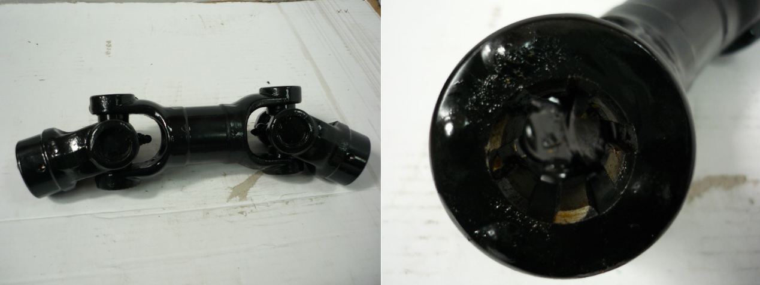

Код из 1С | Артикул | Наименование/ Бренд/  Поставщик | Габариты,  Д*Ш*В | Масса,  гр | Материал | Место установки/Назначение
02337 |  | Карданное соединение W270A | L=270  d=21  шлицевое соединение  5 мм |  | Металл | Четырехсторонние станки V-Hold/ привод верхних приводных роликов
 |  | V-Hold

